NÁZEV A ČÍSLO MATERIÁLU: | VY_32_INOVACE_14_S13-Nj-8
VYTVOŘENO: | květen 2013
AUTOR: | Lenka Králová
VZDĚLÁVACÍ OBLAST: | Volitelný předmět
VZDĚLÁVACÍ OBOR: | Německý jazyk
SADA: | Německý jazyk pro 8. ročník
NÁZEV VZDĚLÁVACÍHO MATERIÁLU: | Womit fährst du?


ANOTACE:

Materiál slouží k zopakování správné výslovnosti, procvičování tvarů nepravidelného slovesa fahren v přítomném čase a slovní zásoby tématu dopravní prostředky.
OČEKÁVANÝ VÝSTUP:
Žák procvičuje správnou výslovnost, doplňuje správné tvary slovesa fahren v přítomném čase a odpovídá na otázky k tématu dopravní prostředky.

ROČNÍK: | 8.
DRUH UČEBNÍHO MATERIÁLU: | doplňovací cvičení
STUPEŇ A TYP VZDĚLÁVÁNÍ: | Základní vzdělávání – druhý stupeň
POMŮCKY: | sešit, psací potřeby
CÍL – INOVACE: | Podporuje aktivní zopakování a procvičování mluvnice a slovní zásoby s využitím interaktivní tabule.
METODICKÉ POKYNY: | Žáci doplňují do vět a odpovídají na otázky.

Wir wiederholen



1. Připomeň si časování slovesa fahren. Doplň do vět jeho správné tvary.

Ich …………… mit meiner Mutter nach Prag. …………… ihr auch am Sonntag mit? Sein Bruder ………….. zu dem Freund. ………… du mit dem Auto oft und gern? Wir ……………. zu der Oma zu Besuch.
………….. alle heute nach Berlin? ……….. nicht so schnell ! ………….. rechts und schön langsam !



2. Připomeň si dopravní prostředky:

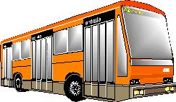

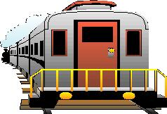

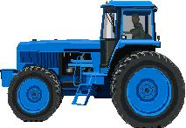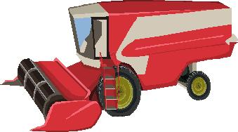

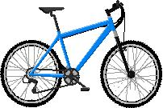

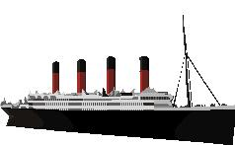

Antworte:

Womit fährst du gern und womit nicht?
Fliegst du gern mit dem Flugzeug?
Kannst du Rad fahren?
Habt ihr zu Hause ein Auto? Wie ist er?
Kannst du schon das Auto lenken?

Použité obrázky:

Q Draw V2.0 – knihovna zdrojů

